|  |  |  |  |  |  |  |  |  |  |  |
| --- | --- | --- | --- | --- | --- | --- | --- | --- | --- | --- |
| **DON BOSCO GENK** |  | | |  | | | |  |  | |
| **Graad: 2de graad BSO** | | |  | | |  |  | **Datum:** | | |
| **Vak: LO** | | |  | | | |  | **Thema: Handbal: Dribbel als schijnbeweging + uitspelen** | | |
| **Leerkracht: K. Van Genechten** | | | |  | | |  | **lesvoorbereiding** | | |
|  | |  |  | | |  | | | |  | |

# Lesvoorbereiding: Handbal – dribbel als schijnbeweging + uitspelen (50 min)

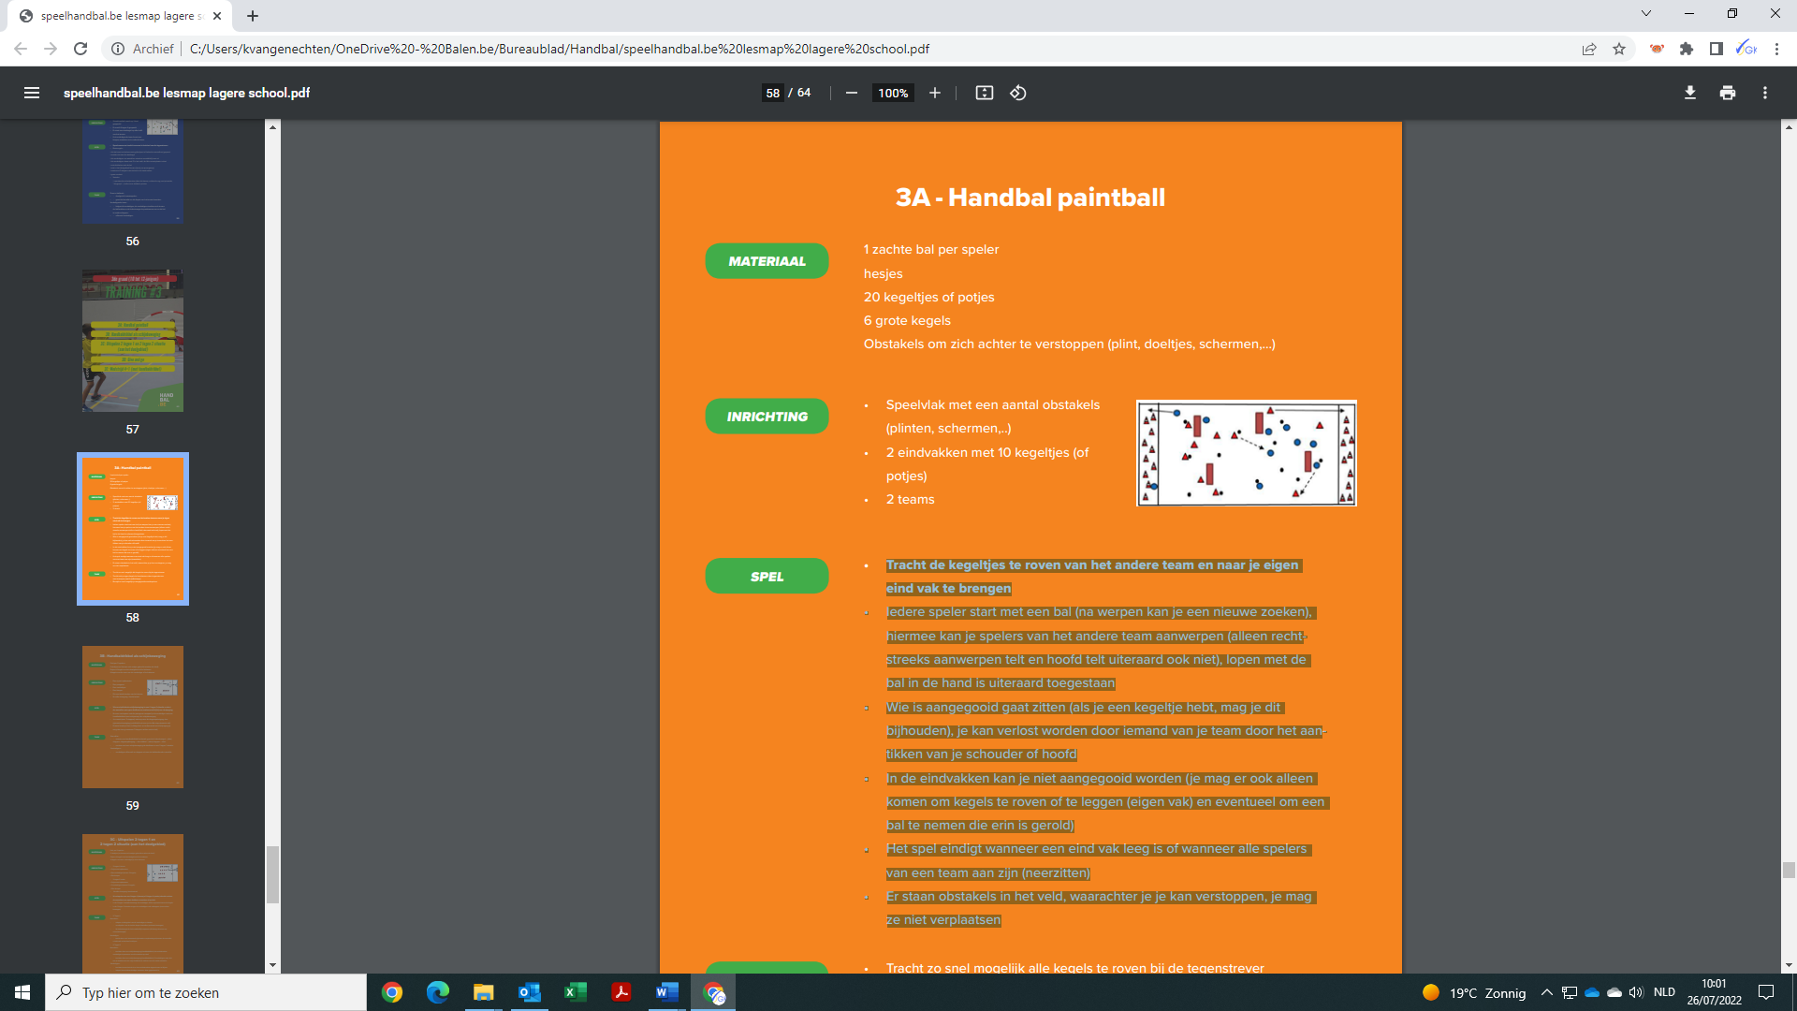**Omkleden (5 min)**

**Opwarming: Handbal paintbal (10 min)**

1 zachte bal per speler

hesjes

20 kegeltjes of potjes

6 grote kegels

Obstakels om zich achter te verstoppen (plint, doeltjes, schermen,…)

Speelvlak met een aantal obstakels (plinten, schermen,..)

2 eindvakken met 10 kegeltjes (of potjes)

2 teams

* Tracht de kegeltjes te roven van het andere team en naar je eigen eind vak te brengen
* Iedere speler start met een bal (na werpen kan je een nieuwe zoeken), hiermee kan je spelers van het andere team aanwerpen (alleen rechtstreeks aanwerpen telt en hoofd telt uiteraard ook niet), lopen met de bal in de hand is uiteraard toegestaan
* Wie is aangegooid gaat zitten (als je een kegeltje hebt, mag je dit bijhouden), je kan verlost worden door iemand van je team door het aantikken van je schouder of hoofd
* In de eindvakken kan je niet aangegooid worden (je mag er ook alleen komen om kegels te roven of te leggen (eigen vak) en eventueel om een bal te nemen die erin is gerold)
* Het spel eindigt wanneer een eind vak leeg is of wanneer alle spelers van een team aan zijn (neerzitten)
* Er staan obstakels in het veld, waarachter je je kan verstoppen, je mag ze niet verplaatsen

**Kern: (30 min)**

**Handbaldribbel als schijnbeweging (10 min)**

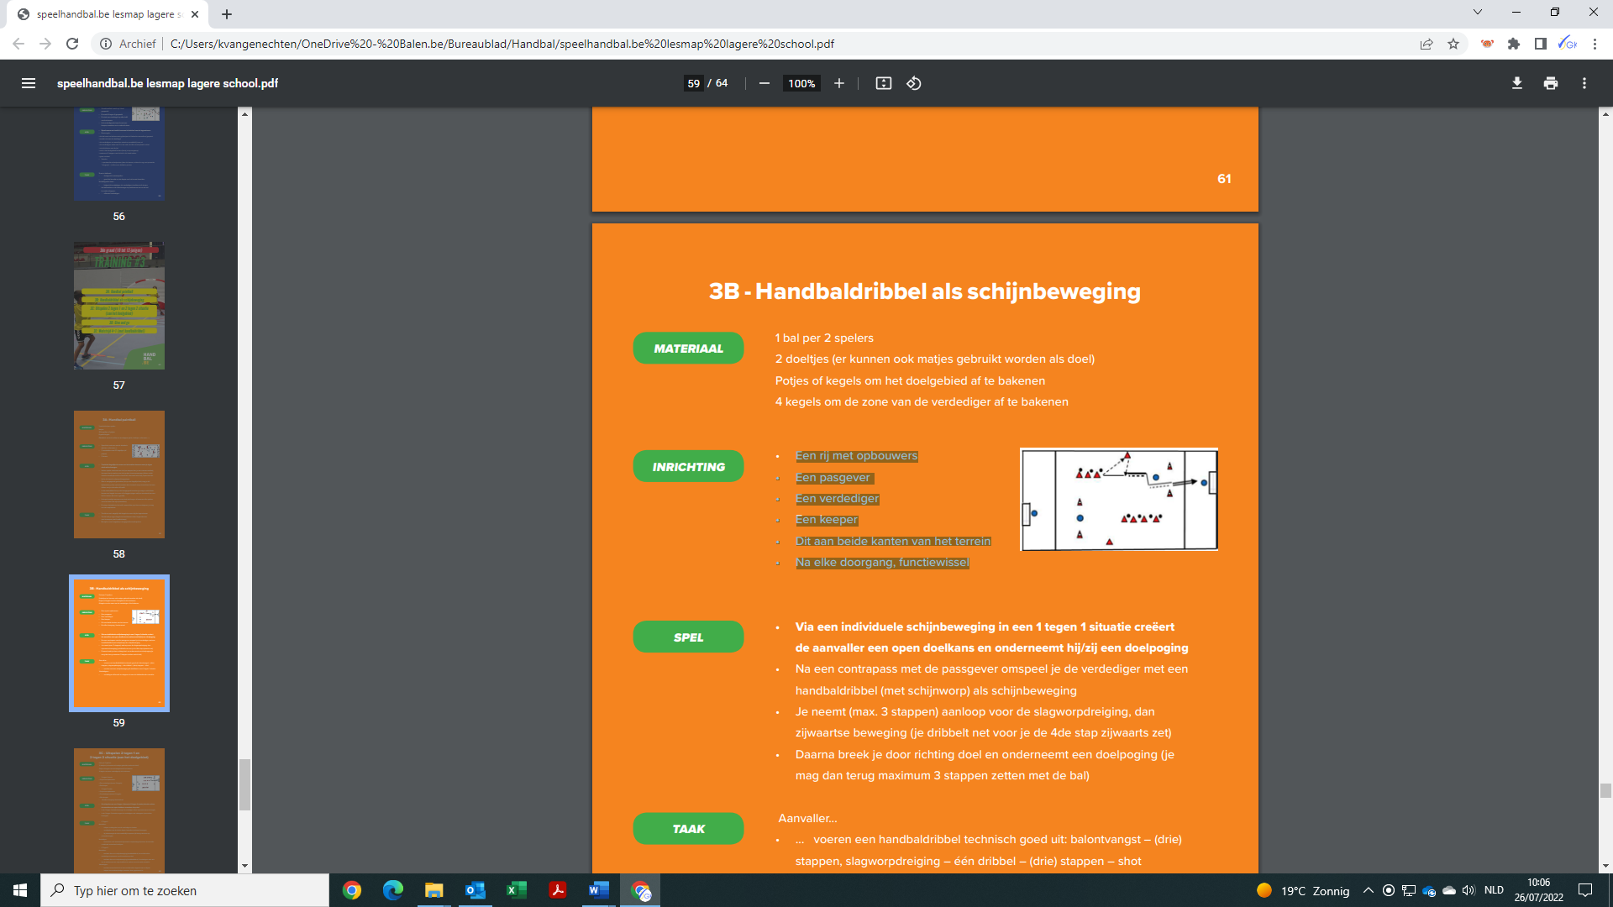1 bal per 2 spelers

2 doeltjes

Potjes of kegels om het doelgebied af te bakenen

4 kegels om de zone van de verdediger af te bakenen

Een rij met opbouwers

Een pasgever

Een verdediger

Een keeper

Dit aan beide kanten van het terrein

Na elke doorgang, functiewissel

* Via een individuele schijnbeweging in een 1 tegen 1 situatie creëert de aanvaller een open doelkans en onderneemt hij/zij een doelpoging
* Na een contrapass met de passgever omspeel je de verdediger met een handbaldribbel (met schijnworp) als schijnbeweging
* Je neemt (max. 3 stappen) aanloop voor de slagworpdreiging, dan zijwaartse beweging (je dribbelt net voor je de 4de stap zijwaarts zet)
* Daarna breek je door richting doel en onderneemt een doelpoging (je mag dan terug maximum 3 stappen zetten met de bal)

**Aandachtspunten**

**Aanvallers**

* voeren een handbaldribbel technisch goed uit: balontvangst – (drie) stappen, slagworpdreiging – één dribbel – (drie) stappen – shot
* creëren met een schijnbeweging de doelkans in een 1 tegen 1 situatie

**Verdedigers:**

* verdedigen offensief en stappen uit naar de balbezittende aanvaller

**Uitspelen 2 tegen 1 en 2 tegen 2 situatie (10 min)**

1 bal per 2 spelers

2 doeltjes

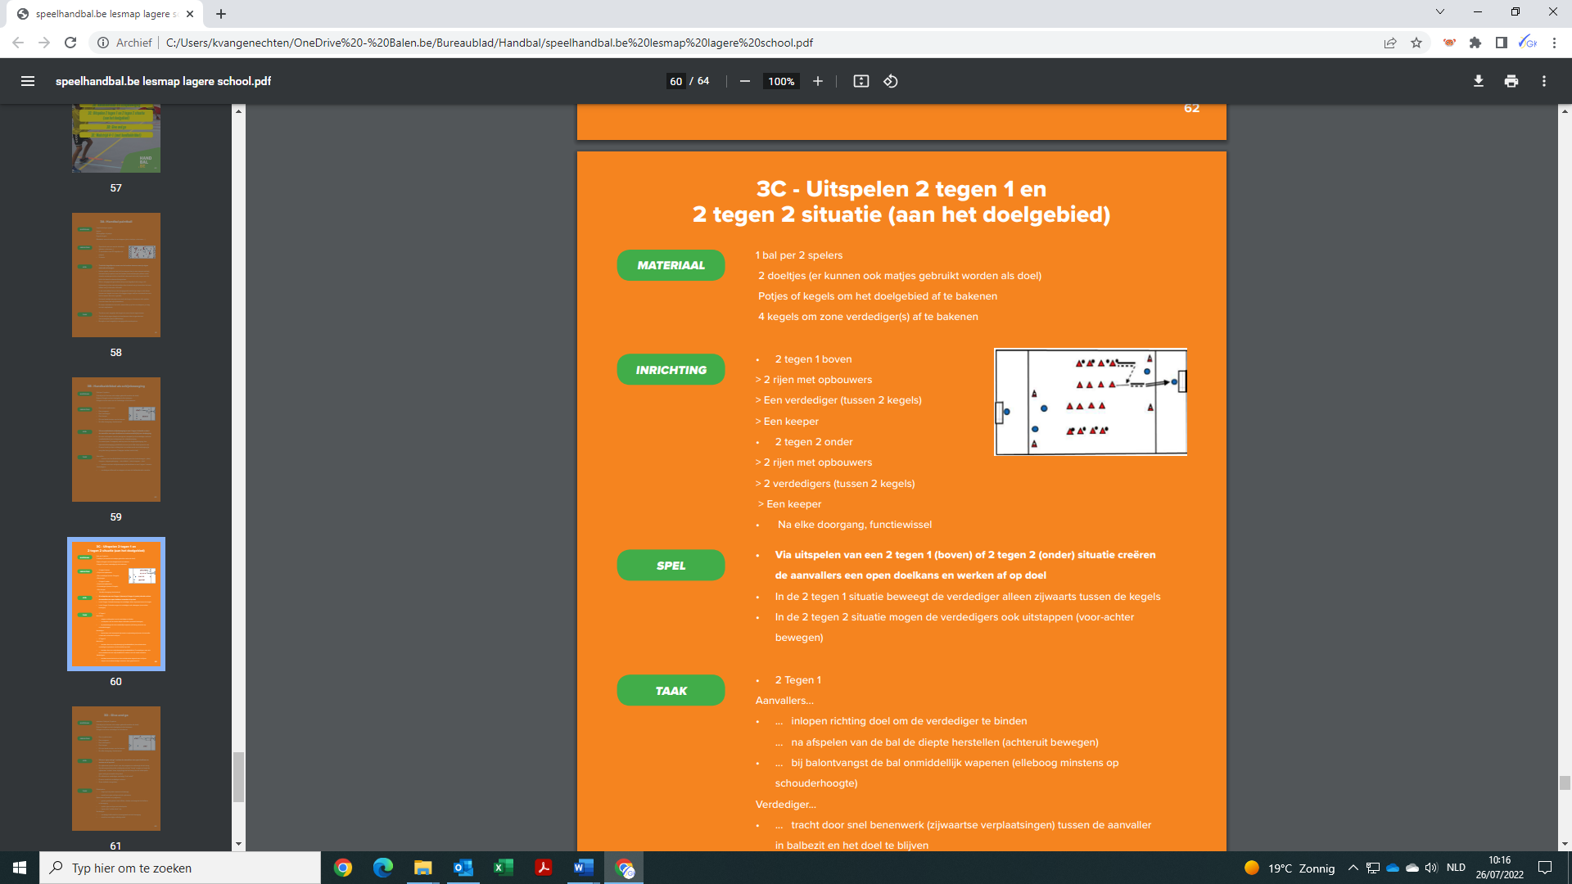Potjes of kegels om het doelgebied af te bakenen

4 kegels om zone verdediger(s) af te bakenen

2 tegen 1 boven

* 2 rijen met opbouwers
* Een verdediger (tussen 2 kegels)
* Een keeper

2 tegen 2 onder

* 2 rijen met opbouwers
* 2 verdedigers (tussen 2 kegels)
* Een keeper

Na elke doorgang, functiewissel

* Via uitspelen van een 2 tegen 1 (boven) of 2 tegen 2 (onder) situatie creëren de aanvallers een open doelkans en werken af op doel
* In de 2 tegen 1 situatie beweegt de verdediger alleen zijwaarts tussen de kegels
* In de 2 tegen 2 situatie mogen de verdedigers ook uitstappen (voor-achter bewegen)

**Aandachtspunten**

**2 Tegen 1**

**Aanvallers**

* inlopen richting doel om de verdediger te binden ... na afspelen van de bal de diepte herstellen (achteruit bewegen)
* bij balontvangst de bal onmiddellijk wapenen (elleboog minstens op schouderhoogte)

**Verdediger**

* tracht door snel benenwerk (zijwaartse verplaatsingen) tussen de aanvaller in balbezit en het doel te blijven

**2 Tegen 2**

**Aanvallers**

* trachten door een schijnbeweging (handbaldribbel) de rechtstreekse verdediger te passeren en af te werken op doel
* trachten door een schijnbeweging (handbaldribbel) 2 verdedigers naar zich toe te trekken om een vrije doelkans te creëren voor de mede-aanvaller

**Verdedigers**

* trachten tussen het doel en hun rechtstreekse tegenstrever te blijven
* helpen hun medeverdediger, wanneer deze gepasseerd is

**Wedstrijd 4+1 (10 min)**

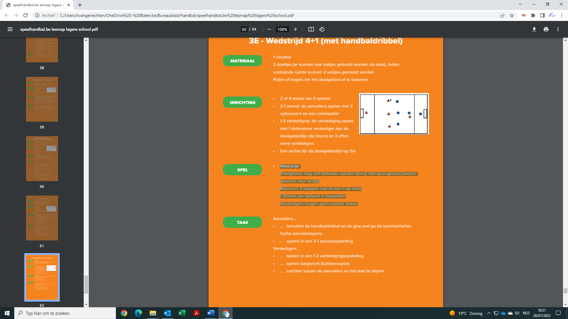1 handbal

2 doeltjes

Potjes of kegels om het doelgebied af te bakenen

2 teams van 5 spelers

3-1 aanval: de aanvallers spelen met 3 opbouwers en een cirkelspeler

1-3 verdediging: de verdediging speelt met 1 defensieve verdediger   
aan de doelgebiedlijn (de libero) en 3 offensieve verdedigers

Een rechte lijn als doelgebiedlijn op 5m

**Wedstrijd**

* Doelgebied mag niet betreden worden (tenzij met sprongworp (werpen alvorens men landt))
* Maximum 3 stappen met de bal in de hand
* 1 dribbel per balbezit is toegelaten
* Verdedigers mogen geen contact maken

**Aandachtspunten**

**Aanvallers**

* benutten de handbaldribbel als technische/tactische aanvalswapens
* spelen in een 3-1 aanvalsopstelling

**Verdedigers**

* spelen in een 1-3 verdedigingsopstelling
* spelen balgericht (balinterceptie)
* trachten tussen de aanvallers en het doel te blijven

**Omkleden (5 min)**

**Extra aandachtspunten in de les**

**Verdedigen**

 We staan in de verdediging nooit in een ontspannen houding.

Op elk moment in staat zijn om een verplaatsing te doen

De uitgangshouding: licht voorwaarts gespreide en gebogen benen en armen in de lucht

De verplaatsingen zijn meestal kort

De verplaatsingen gebeuren in alle richtingen

We onderscheiden: schuiven - uitstappen - invoegen

**Schuiven:**

Dit zijn korte zijwaartse verplaatsingen waardoor de verdediger de bal en de verplaatsing van de aanvallers kan volgen.

Hierbij wordt gebruikt gemaakt van korte stapjes om zoveel mogelijk contact met de grond te bewaren zodat we spoedig en snel kunnen reageren op de schijnbeweging van de aanvaller tegen over ons. Er mogen geen kruispassen worden uitgevoerd.

**Instappen:**

Om te vermijden dat aanvallers van op afstand naar het doel werpen moet de verdediger uitstappen en de balbezitter tegemoet treden.

Het uitstappen gebeurt richting de werp-arm van de aanvaller.

Indien er een rechtshandige aanvaller voor je staat, verdedig je met de linker hand op de werp-arm van je tegenstander. De verdediger staat hiervoor in een lichte voorwaartse spreidstand met de linkervoet voor.

**Invoegen:**

Als de aanvaller de bal verder speelt neemt de verdediger de uitgangspositie terug in door zich schuin naar achter te verplaatsen en dit in de richting van de bal om de schuine pas van de andere aanvaller te onderscheppen.

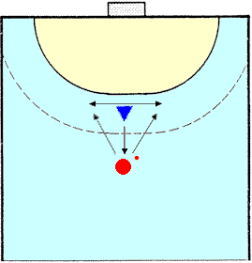

**Leerplandoelstellingen**

**LPD 1** De leerlingen voeren, rekening houdend met hun fysieke capaciteiten, motorische basisvaardigheden uit zoals lopen, springen, werpen, vangen, terugslaan, hangen, steunen, zwaaien, draaien, rollen, balanceren, klimmen, ritmisch bewegen, vallen en mee- en tegengaan in beweging.

**LPD 2** De leerlingen passen, rekening houdend met hun fysieke capaciteiten, technieken en geleerde vaardigheden toe om eenvoudige, samengestelde en complexe bewegingen uit te voeren.

**LPD 3** De leerlingen passen principes en tactieken toe in verschillende bewegingsdomeinen met respect voor de afgesproken regels.

**LPD 10** De leerlingen nemen in alle bewegingssituaties verantwoordelijkheid op door regels, afspraken en veiligheidsvoorschriften na te leven.

**LPD 17** De leerlingen hanteren bij het uitvoeren van verschillende rollen principes van fairplay, teamspirit, verantwoord gedrag en gaan positief om met winst en verlies.

**LPD 20** De leerlingen ervaren voldoening of beleven plezier in bewegen.